**Organizatorzy: Patronat honorowy:**

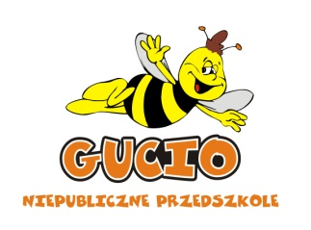 

**Regulamin akcji „Poznaj mnie po okładce” w ramach**

**III Płockiego Festiwalu Czytelnictwa**

**pod hasłem „Eksperymentuj z książką”**

1. Celem akcji jest promowanie czytania.
2. Udział w akcji oznacza wyrażenie zgody na upublicznienie wizerunku na wystawie wszystkich uzyskanych zdjęć, która będzie promowana w przestrzeni Płocka: w placówkach organizatorów oraz w placówkach partnerów festiwalu: Książnicy Płockiej oraz Księgarni „Czerwony Atrament”.
3. W akcji może wziąć udział każdy bez ograniczeń wiekowych. Osoby niepełnoletnie muszą uzyskać zgodę rodzica na upublicznianie wizerunku.
4. Akcja obejmuje zrobienie sobie dwóch zdjęć: jedno z twarzą zasłoniętą ulubioną książką, drugie z twarzą odsłoniętą – chcemy stworzyć interaktywną wystawę dla dzieci, obrazującą, iż czytanie to powszechna rzecz oraz pokazać, jakie są ulubione książki osób mniej lub bardziej znanych, zachęcając tym samym do czytania. Zdjęcia należy przesłać do 30 maja 2016r. na adres email [szkola.podstawowa.cogito@gmail.com](mailto:szkola.podstawowa.cogito@gmail.com) lub [przedszkole.gucio@op.pl](mailto:przedszkole.gucio@op.pl)
5. Po wyznaczonym terminie zdjęcia także będą przyjmowane oraz sukcesywnie powiększać utworzoną z nich wystawę. Otwarcie wystawy w placówkach organizatorów w dniach trwania festiwalu.
6. Osoby organizujące robienie zdjęć, mają obowiązek uzyskania podpisu od każdej osoby biorącej udział w akcji o zapoznaniu się przez nią z niniejszym regulaminem oraz o jego akceptacji.